“Software Engineering”
Course
a.a. 2016-2017
Template version 1.0

Lecturer: Prof. Henry Muccini (henry.muccini@univaq.it)

Planner Path Calculator version v2 Deliverables

Date | 27/11/2016
Deliverable | 1
Team (Name) | Nameless

Team Members
Name & Surname | Matriculation Number | E-mail address
Davide De Marco | 228737 | davide.demarco@student.univaq.it
Francesco Fuschi | 239266 | francesco.fuschi@student.univaq.it
Alice Laraspata | 235943 | alice.laraspata@student.univaq.it
Nicolò Paoletti | 235800 | nicolo.paoletti@student.univaq.it
Mario Vetrini | 238806 | mario.vetrini@student.univaq.it
Mahyar Tourchi Moghaddam | 249727 | mahyar.tourchimoghaddam@graduate.univaq.it

Project Guidelines
[do not remove this page]
This page provides the Guidelines to be followed when preparing the report for the Software Engineering course. You have to submit the following information:

- This Report
- Diagrams (Analysis Model, Component Diagrams, Sequence Diagrams, Entity Relationships Diagrams)
- Effort Recording (Excel file)

Important:
- document risky/difficult/complex/highly discussed requirements
- document decisions taken by the team
- iterate: do not spend more than 1-2 full days for each iteration
- prioritize requirements, scenarios, users, etc. etc.

Project Rules and Evaluation Criteria

General information:
- This homework will cover the 80% of your final grade (20% will come from the oral examination).
- The complete and final version of this document shall be not longer than 40 pages (excluding this page and the Appendix).
- Groups composed of seven students (preferably).

I expect the groups to submit their work through GitHub

Use the same file to document the various deliverable.
Document in this file how Deliverable “i+1" improves over Deliverable “i".

Project evaluation:
Evaluation is not based on “quantity” but on “quality” where quality means:
- Completeness of delivered Diagrams
- (Semantic and syntactic) Correctness of the delivered Diagrams
- Quality of the design decisions taken
- Quality of the produced code
Table of Contents of this deliverable

List of Challenging/Risky Requirements or Tasks

<In this section, you should describe using the table below the most challenging or discussed or risky design tasks, requirements, or activities related to this project. Please describe when the risk arised, when and how it has been solved.>

Challenging Task | Date the task is identified | Date the challenge is resolved | Explanation on how the challenge has been managed
Lettura del documento e individuazione di ambiguità | 3/11/2016 | 10/11/2016 | Formulando delle domande inerenti alle ambiguità trovate nel testo circa chiarimenti sulla generazione dei valori, sull’orientamento degli archi e sulla visualizzazione grafica del grafo
Individuazione dei requisiti funzionali e non funzionali | 8/11/2016 | 8/11/2016 | Individuando le due tipologie di requisiti nel testo del progetto dopo aver appreso tramite le slide la loro differenza
Creazione dello use-case diagram | 9/11/2016 | 11/11/2016 | Leggendo il testo di UML ed utilizzando MagicDraw per la realizzazione
Scelta del DBMS | 14/11/2016 | 14/11/2016 | Facendo ricerche su internet
Analysis model | 14/11/2016 | 15/11/2016 | Definendo il robustness diagram
Creazione del Component diagram | 17/11/2016 | 17/11/2016 | Leggendo il testo di UML ed utilizzando MagicDraw per la realizzazione
Ultimazione del deliverable 1 | 24/11/2016 | 24/11/2016 | Revisionando il template precedentemente compilato

A. Requirements Collection

In this section, you should describe both the application features/functional requirements as well as the non functional ones. You shall also document constraints and rules, if they apply.

A.1 Functional Requirements

<List and describe functional requirements through Use Case Diagrams. Then, prioritize them, and provide a table-based description of the most important requirements>

FIGURA 1: USE CASE DIAGRAM

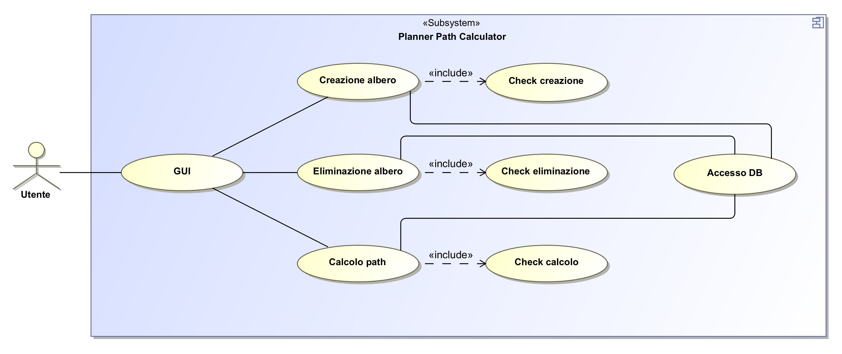

Il sistema deve avere una interfaccia grafica per l'inserimento dei dati e la visualizzazione dei risultati.
Per la creazione dell’albero, il sistema prende in input dei dati inseriti dall'utente riguardo le dimensioni e il nome dell'albero, il nome degli attributi e la regola di generazione dei valori di vertici e archi (la quale deve avere un range di valori stabilito dall'utente).
Per l’eliminazione dell’albero, il sistema presenta all’utente la lista degli alberi presenti nel database nella quale l’utente può scegliere quale dei presenti eliminare.
Per il calcolo del path, il sistema prende in input un albero e due dei suoi vertici e restituisce in output la somma dei valori degli attributi con lo stesso nome compresi nel cammino tra i due vertici.
Per ognuna delle tre funzionalità del sistema è incluso un diverso check di verifica della correttezza dei dati inseriti.
A posteriori della verifica di correttezza dei dati inseriti viene effettuato l’accesso al database per effettuare le operazioni richieste.

A1.1 GUI Requirements (da riempire a partire dalla Versione 2)

A1.2 Business Logic Requirements (da riempire a partire dalla Versione 2)

A1.3 DB Requirements (da riempire a partire dalla Versione 2)

A.2 Non Functional Requirements

<List and describe here the most important non functional requirements.>

A.3 Content

<Describe the data provenance (use of external API, web service, DB …)>
Microsoft SQL Server
SQL Management Studio
MSSQL

A.4 Assumptions

<Briefly document, in this section, the most relevant requirement assumptions/decisions you had to made during your project>

Assumiamo che non sia necessario fornire le credenziali di accesso al sistema in quanto è un sottosistema di un software in cui è già previsto un sistema di autenticazione.
Assumiamo che il database non abbia limiti nella memorizzazione di alberi.
Assumiamo che il sistema principale si occupi della sicurezza e della visibilità dei dati.
Assumiamo che il tempo di creazione di un albero non è rilevante data la rarità della sua esecuzione (una volta a settimana).

A.5 Prioritization
Requisiti listati secondo ordine di priorità.

- Programma per la creazione dell'albero
- Database
- Programma per il calcolo del path
- GUI

B. Analysis Model

<In this section, you shall report the Analysis Model produced for your system>

FIGURA 2: ROBUSTNESS

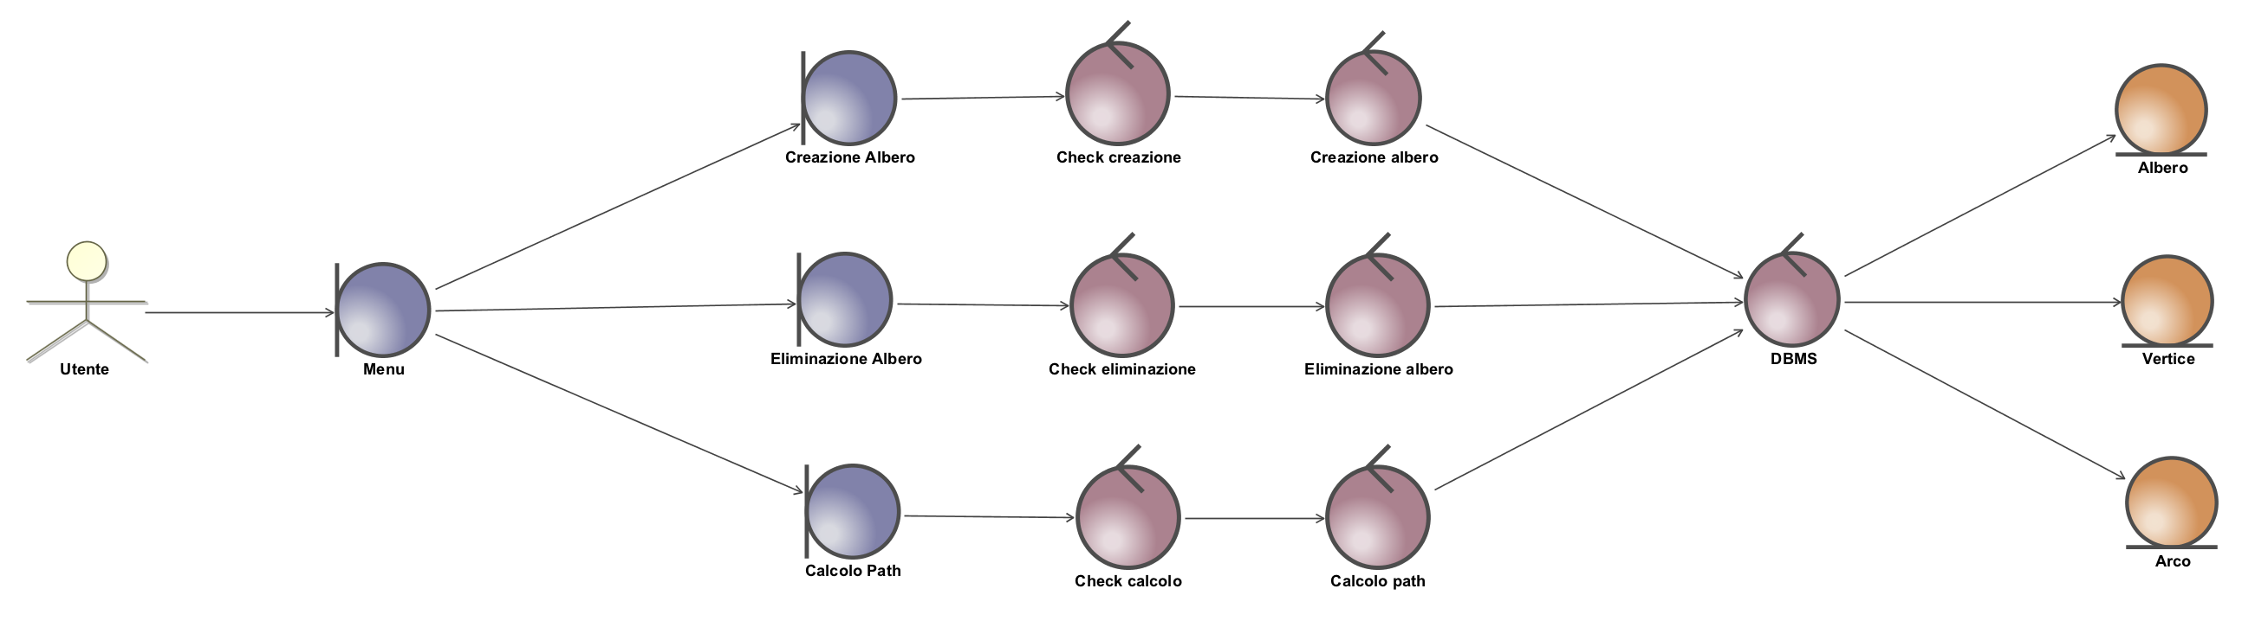

L’utente si interfaccia con il boundary del menu dal quale può selezionare uno dei tre boundaries presenti:

- Creazione dell’albero;
- Eliminazione dell’albero;
- Calcolo del path

In ognuno di questi l’utente inserirà i dati che verranno in seguito passati ad uno dei tre controllers per il check degli errori, rispettivamente:

- Check creazione
- Check eliminazione
- Check calcolo

Verificata la correttezza dei dati, il sistema prosegue nell’esecuzione di uno dei tre controllers, rispettivamente:

- Creazione albero;
- Eliminazione albero;
- Calcolo path

BOUNDARY:
- Creazione albero: prende in input i dati necessari per la creazione dell’albero.
- Eliminazione albero: sistema presenta all’utente la lista degli alberi presenti nel database nella quale l’utente può scegliere quale dei presenti eliminare.
- Calcolo path: prende in input un albero e due dei suoi vertici.

CONTROLLER:
- Creazione dell’albero: genererà l’albero sulla base dei dati inseriti
- Eliminazione dell’albero: eliminerà l’albero con il nome preso in input se è presente del database
- Calcolo del path: calcolerà la somma degli attributi di vertici ed archi con lo stesso nome nel cammino tra i due vertici presi in input
- Check creazione: Controlla che siano inseriti dati validi per la creazione dell’albero (e.g. Depth e Split Size non negativi ecc…)
- Check eliminazione: Controlla che l’albero che si vuole eliminare non sia già in uso da un altro utente.
- Check calcolo: Controlla che il vertice di partenza possa raggiungere, tramite un cammino, il vertice d’arrivo.
- DBMS: Gestisce la memorizzazione, la creazione e il recupero dei dati.

ENTITY:
- Albero: Insieme di tutti gli alberi memorizzati con i relativi nomi
- Vertice: Insieme di tutti i vertici memorizzati con riferimento all’albero di appartenenza e i relativi attributi
- Archi: Insieme di tutti gli archi memorizzati con riferimento all’albero di appartenenza, ai vertici che collega e i relativi attributi.

C. Software Architecture
<Report here both the static and the dynamic view of your system design, in terms of a Component Diagram, Class Diagrams and their related Sequence Diagrams >

C.1The static view of the system: Component Diagram
Il Component Diagram mostra la divisione dell’intero sistema in tre componenti:
- GUI
- ENGINE
- DBMS

La GUI può richiedere tre diversi servizi: crezione albero, eliminazione albero e calcolo path, forniti dal componente Engine, il quale a sua volta dipende dal DBMS.
Il DBMS, a seconda del servizio richiesto, elimina o inserisce dati generati dall’engine nel database.
L’artefatto albero dipende dal DBMS, in quanto è la rappresentazione fisica dei dati inseriti dagli utenti.

FIGURA 3: COMPONENT DIAGRAM

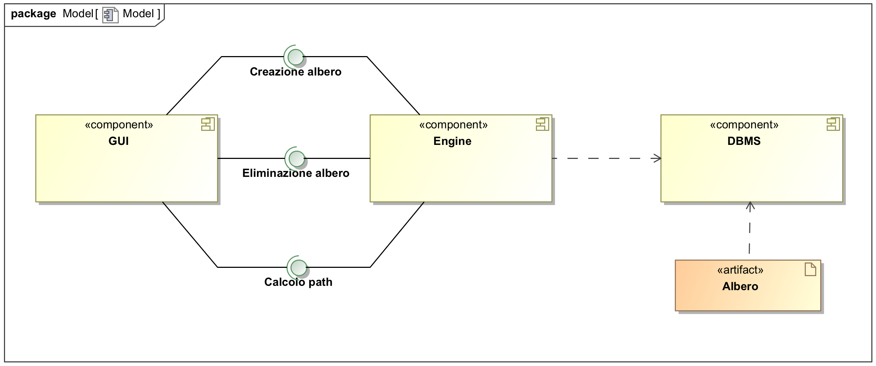

C.2 The dynamic view of the software architecture: Sequence Diagram
BE SURE THAT THE STRUCTURE IS SYNCHRONIZED WITH THE DYNAMIC VIEW

D. ER Design

<Report here the Entity Relationship Diagram of the system DB>

E. Class Diagram of the implemented System

F. Design Decisions
<Document here the 5 most important design decisions you had to take. You can use both a textual or a diagrammatic specification.>
- La GUI non è composta da pagine differenti, ma sono tutte su una stessa pagina dinamica.
- Il calcolo del path viene eseguito tramite una query sul database (se il DBMS offre una gestione dell’albero efficiente).
- Il DBMS che utilizzeremo è SQL Server

G. Explain how the FRs and the NFRs are satisfied by design

<Report in this section how the design you produced satisfies the FRs and the NFRs>


H. Effort Recording
GANTT
Make a GANTT documenting the tasks and timing you expect to spend on the deliverable. Try to be as precise as possible. Check, after the deliverable deadline, if and how you satisfied (or not) the deadlines.
Logging
As you are working on the assignment, record what you are doing and how long you spent. As a rule of thumb, you should add a log entry every time you switch tasks. For example, if you do something for two hours straight, that can be one log entry. However, if you do two or three things in half an hour, you must have a log entry for each of them. You do not need to include time for logging, but should include the time spent answering the other parts of this question.
For this purpose, please use the LogTemplate.xls file.
Categorization
When logging the time spent on the project, please create different sub- categories. Specifically, it is important to clearly distinguish between two main categories: the time spent for “learning” (the modeling languages, the tools, etc.) from the time needed for “doing” (creating the models, taking the decisions, …). Learning tasks are in fact costs to be paid only once, while doing costs are those that will be repeated through the project.
For each category, please define sub-categories. Examples follow. You may add other sub-categories you find useful.
Learning  - Requirements Engineering  - Non Functional Requirements  - Use Case Diagrams  - Tool study | Doing:  - Requirements discovery  - Requirements Modeling (UC diagrams)
Summary Statistics
Based on the attributes defined above, calculate the summary statistics of the time spent for “learning”, the time spent for “doing”, and the total time.
Note: this Deliverable report shall document only the Summary Statistics for the different deliverables (D1, D2, and Final). Detailed information shall be reported in the Excel file.
COPY HERE (computed from the spreadsheet): i) the total number of hours spent by the group (that is, hours per task X number of people working on that task), ii) the time spent for LEARNING and for DOING

Appendix. Code
<Report in this section a documented version of the produced code>

